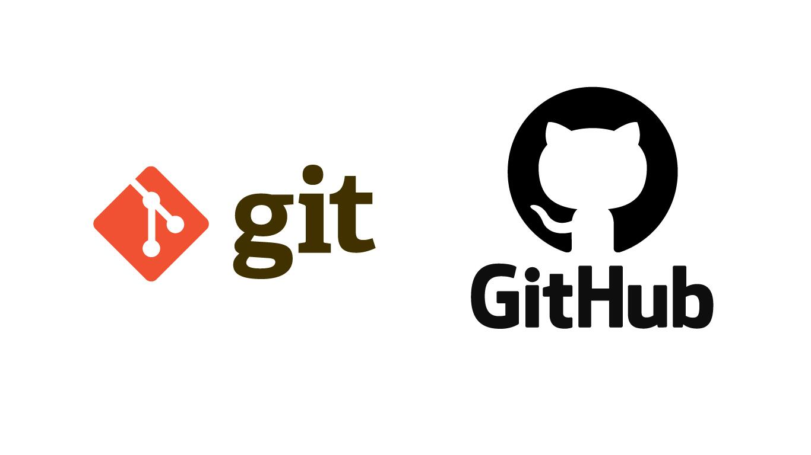
MANUAL DE GIT Y GIT HUB
Contenido
Estados 1
1° Working Directory: 1
2° Staging Area: 1
3° Repositorio: 1
Configuraciones Básicas 2

GIT es un control de versiones, creado por Linus Torvals.

Estados

1° Working Directory:
Aquí es donde editamos y trabajamos con nuestros proyectos. Cuando abrimos el editor de código y codificamos nuestros programas.

2° Staging Area:
Aqué es donde escogemos que archivos están listos para pasar al tercer estado, al igual que decidimos que archivos no están listos todavía.

3° Repositorio:
Aquí es el registro de todo nuestro proyecto.

3
2
1

Configuraciones Básicas

Indicar nuestro nombre de usuario
git config –global user.name “edavilaz”

Ver el usuario ingresado
git config –global user.name
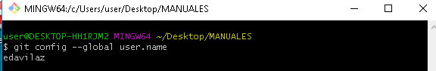

Configurar nuestro correo
git config—global user.email edavilaz@gmail.com

Ver el email ingresado
git config—global user.email
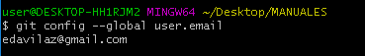

Colores para distinguir los mensajes (opcional)
git config –global color.ul true

Ver configuraciones realizadas
git config –global –list
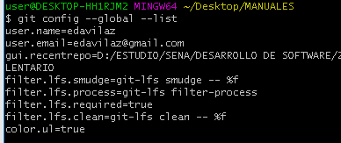

Primeros pasos en GIT

git init
Este comando marca el inicio de nuestro proyecto, aquí le decimos a git que comience a monitorear nuestros cambios.
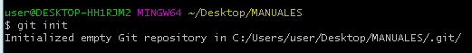

git status
Este comando sirve para ver el estado de nuestro proyecto, para ver si se marcó correctamente el inicio del mismo, para ver si tenemos commits pendientes, cambios, etc.
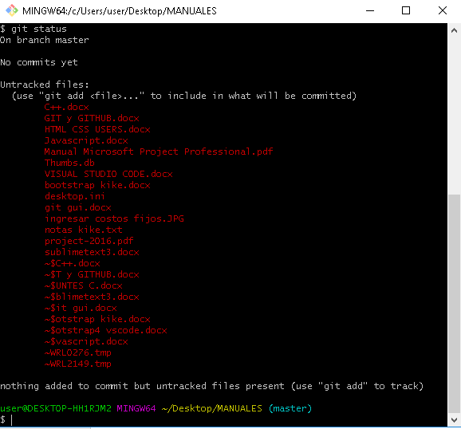

Agregar archivos
Este procedimiento lo podemos hacer de dos formas:
git add index.html, ejmeplo para agregar de uno en uno.

git add –A
Que sirve para agregar todos los archivos que tengamos en nuestra proyecto.

